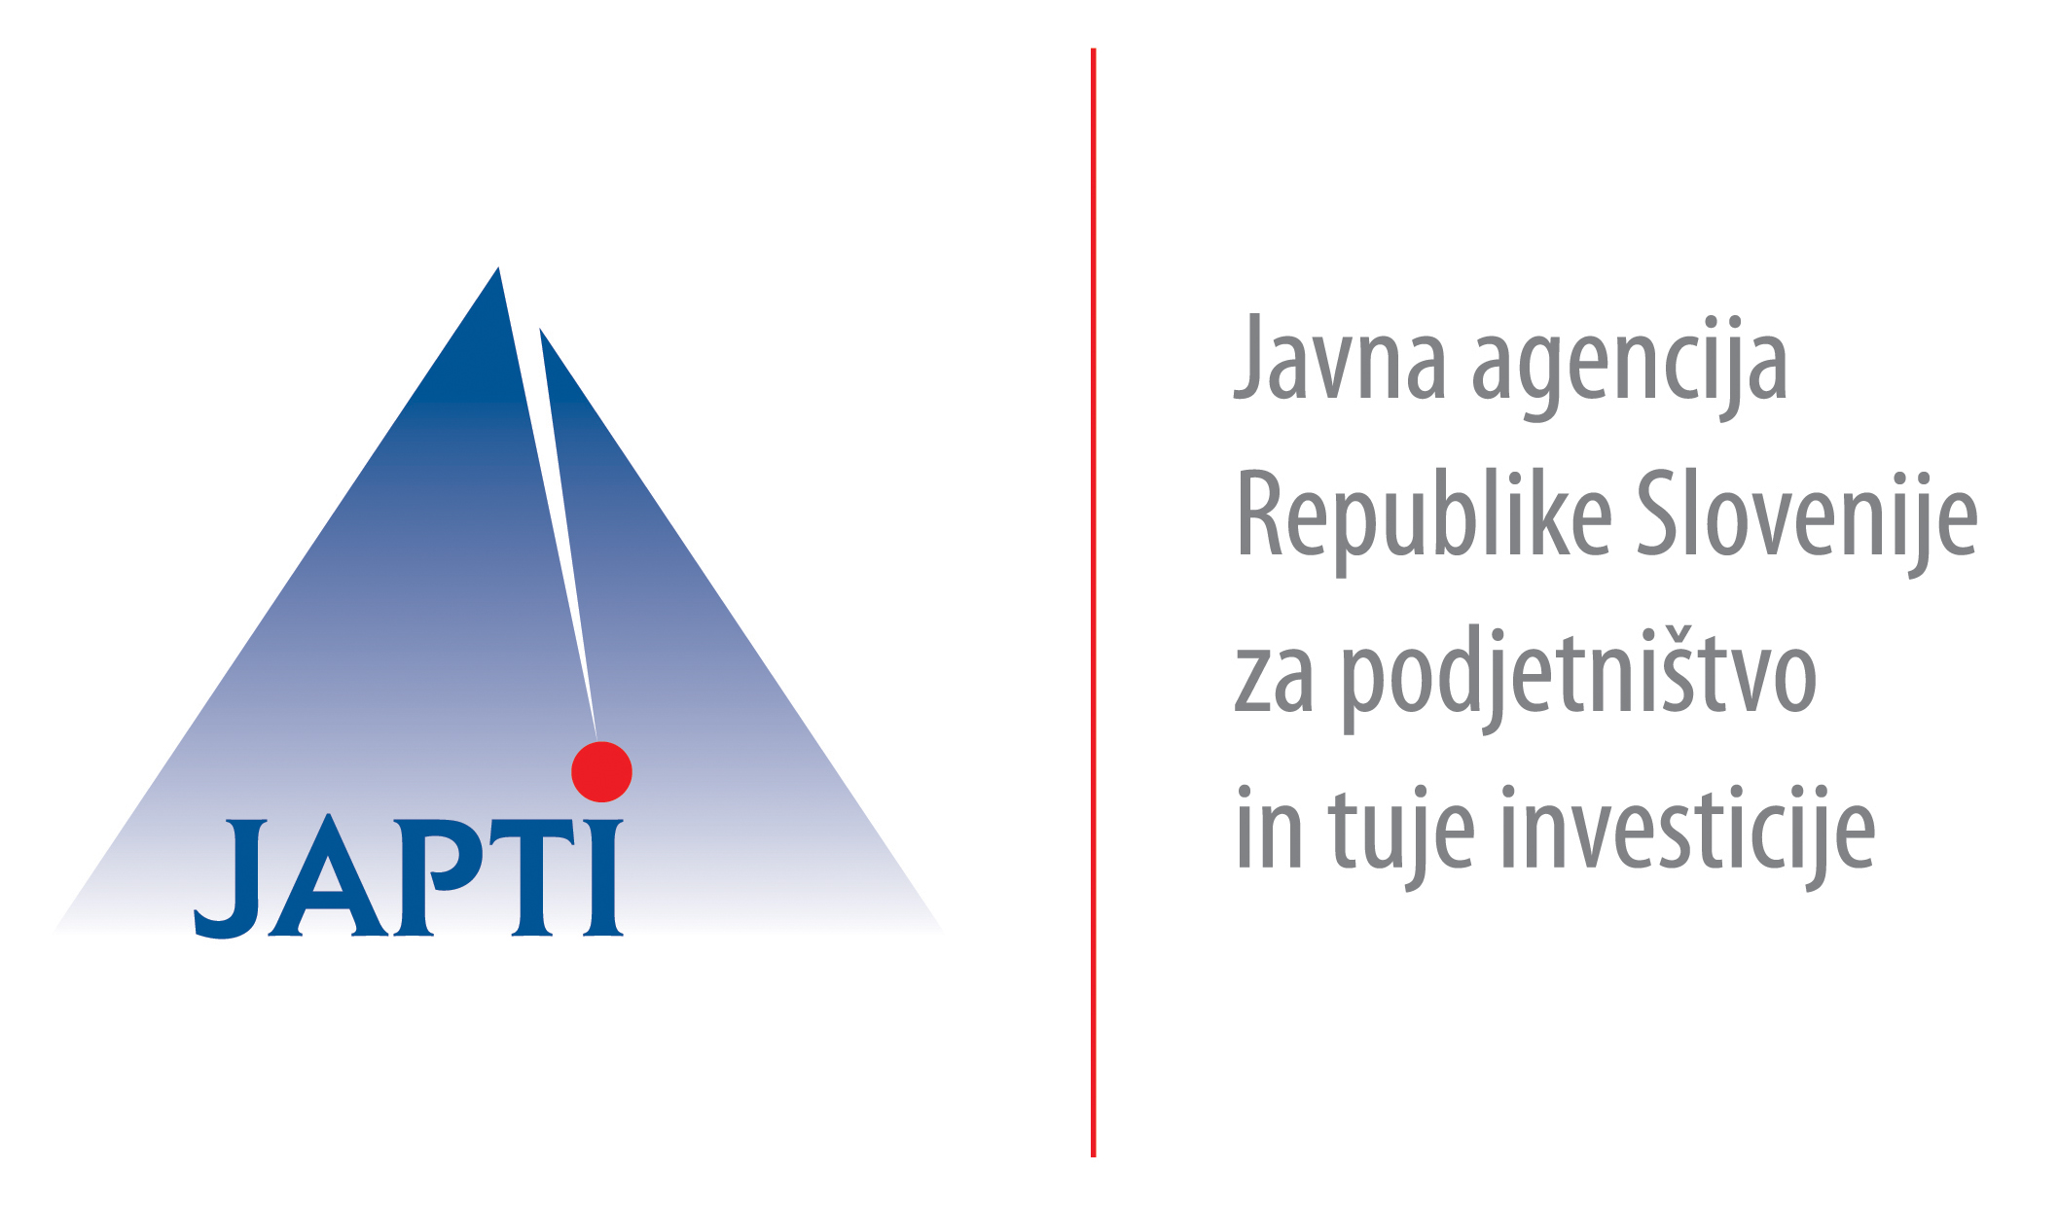



VABILO NA SEMINAR
O INSTRUMENTIH PODPORE PRI VSTOPU NA NOVE TRGE

Spoštovani,

Internacionalizacija poslovanja, ki pomeni vključevanje v mednarodno poslovanje tako v obliki izvoza, uvoza kot tudi višjih oblik sodelovanja kot so partnerstva in skupna vlaganja, je ena izmed tem, ki se v zadnjem času pogosto omenja.

V sodelovanju z GZS Območno zbornico Koroška vas vabimo na seminar, na katerem bodo institucije, ki delujejo na področju internacionalizacije v Republiki Sloveniji, predstavile dejavnosti in ukrepe, ki so podjetjem na razpolago pri njihovem delovanju na tujih trgih.

Seminar bo potekal 2. 2. 2011 v predavalnici GZS Območne zbornice Koroška, Koroška 47 v Dravogradu. Udeležba na srečanju je brezplačna. Prosimo, da vašo udeležbo potrdite do 31. januarja 2011 do 10.00 ure na elektronski naslov oz.koroska@gzs.si .

Dodatne informacije lahko dobite tudi na Ministrstvu za gospodarstvo - ga. Metka Urbas, telefon: 01 400 3541, elektronski naslov: metka.urbas@gov.si

Dnevni red:
10.00 Pozdrav – Tatjana Kupnik, GZS Območna zbornica Koroška
10.05 Internacionalizacija in njen pomen, ključni akterji, predstavitev novega programa internacionalizacije in novih ukrepov - Suzana Papež Skubic, Ministrstvo za gospodarstvo
10.20 Ekonomska diplomacija, mreža ekonomskih svetovalcev in častnih konzulov, gospodarske delegacije, mešane komisije - mag. Liljana Figar Kužnar, Ministrstvo za zunanje zadeve
10.35 Instrumenti JAPTI pri podpori vstopa na tuje trge - mag. Mateja Gnidovec, Javna agencija RS za podjetništvo in tuje investicije (JAPTI)
10.50 Organizacija gospodarskih delegacij in seminarjev, storitve za podjetja, sejmi, evropski projekti - mag. Maša Repež, Gospodarska zbornica Slovenije
11.05 Odmor
11.20 Organizacija poslovnih srečanj; način dela, predstavitev programa in sistema vključevanja - Gregor Primc, Obrtna zbornica Slovenije
11.35 Zavarovanje in financiranje mednarodnih gospodarskih poslov – Janez Kržan, SID Banka in Nataša Arko, SID prva kreditna zavarovalnica.

Sledila bodo bilateralna srečanja podjetij s predstavniki sodelujočih institucij.

Da bi bila predstavitev kar najbolj učinkovita in vam dala kar največ uporabnih informacij, lahko v prilogi navedete

- predloge tem, ki bi vas zanimale oz. o katerih bi želeli slišati več

- konkretna vprašanja ter predlogi novih ukrepov

V primeru, da se želite srečati s predstavnikom posamezne institucije, prosimo prekrižajte ustrezno okence pred imenom institucije

□ Ministrstvo za gospodarstvo
□ Ministrstvo za zunanje zadeve
□ JAPTI
□ GZS
- OZS
- SID Banka

VLADIMIR GASPARIČ ALFRED KILLER
GENERALNI DIREKTOR GENERALNI DIREKTOR
MINISTRSTVO ZA ZUNANJE ZADEVE MINISTRSTVO ZA GOSPODARSTVO

